НОД в подготовительной группе по ознакомлению с окружающим миром МЫ В МОРДОВИИ ЖИВЁМ

Подготовила и провела воспитатель: Торгашова Н.А.
Цели: развитие лексико-грамматических средств языка, совершенствование связной речи.
Задачи:
образовательные:
- обогащать, уточнять и активизировать словарь по теме, вводить в пассивный словарь слова «малая Родина», «большая Родина», «Саранск – столица Мордовии», названия улиц;
- дифференцировать понятия страна, республика, столица;
- закрепить умения правильно строить предложения разных конструкций, обращать внимание на употребление личных местоимений: мой, моя, наша;
- развивать диалогическую и монологическую речь детей;
- закрепить умения выразительно читать стихотворения о Родине;
- продолжать развивать знания о достопримечательных местах города;
- расширять и закреплять представления детей о
нашей стране – России, о своей республике, которая
является частью нашей страны, о своём городе,
воспитывать чувство патриотизма, чувство любви и уважения к своей малой родине, её природе, обычаям, традициям.
Материалы: карта России, карта России для раскрашивания, карта Мордовии, цветной картон, клей, ножницы, карандаши, музыкальное оформление.
Предварительная работа:
- чтение стихотворений, рассказов о Родине, экскурсия в краеведческий музей, экскурсия по городу, составление рассказов о Саранске.
Ход НОД.
Воспитатель и дети стоят около доски полукругом.
Воспитатель. Ребята, как вы думаете, что это?
Дети: это карта нашей страны.
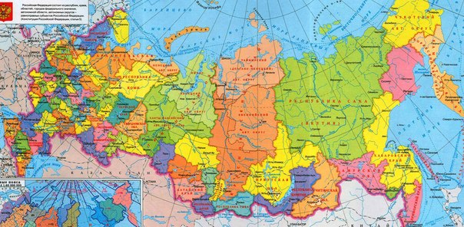
Воспитатель: правильно, это карта нашей страны.
Скажите, пожалуйста, как называется страна, в которой мы живем?
Дети. Страна, в которой мы живем - называется Россия.
Воспитатель. Да, у нашей страны удивительно красивое, мелодичное имя – Россия. Посмотрите, какая огромная территория и что мы видим на ней?
Дети. На карте России, мы видим реки, моря, точки – города.
Воспитатель. А ещё мы видим, какую огромную территорию занимает Россия. В России очень много рек, гор, лесов, городов. Когда на одном конце нашей страны люди ложатся спать, (воспитатель показывает территорию Дальнего востока) то на другом – начинается утро (показ территории средней полосы). На одной стороне может идти снег, а на другой - может припекать солнце. Вот такая большая наша Россия.
Послушайте стихотворение, которое называется: «Необъятная страна».
Если долго - долго – долго в самолёте нам лететь,
Если долго - долго – долго на Россию нам смотреть,
То, увидим мы тогда и леса, и города, океанские просторы,
Ленты рек, озёра, горы… Мы увидим даль без края,
Тундру, где звенит весна, и поймём тогда, какая
Наша Родина большая, необъятная страна. (Татьяна Бокова)

Автор этого стихотворения говорит, что Россия – это наша Родина. Что такое Родина? Как вы понимаете это слово?
Дети. Слово Родина означает страна, в которой мы живём.
Воспитатель. Правильно, а ещё Родина – это значит родная, как мама и папа. Родина это место, где живём мы, где живут наши близкие. Родина у всех одна.
Но, у каждого есть и своя малая Родина. Наша малая Родина это Мордовия.
«Здесь Родины моей начало
Мой край – Мордовия моя! »

Мордовия тоже есть на этой карте. Она находится здесь.
(воспитатель показывает на карте страны Мордовию).
Здесь видно, что малая Родина это маленькая часть нашей большой Родины – России.
Кира и Саша, знают стихотворения о малой Родине, давайте их послушаем.
Стихотворения:
1.Малая Родина – островок земли.
Под окном смородина, вишни расцвели.
Яблоня кудрявая, а под ней скамья.
Ласковая малая Родина моя!

2.Родина слово большое, большое!
Пусть не бывает на свете чудес,
Если сказать это слово с душою,
Глубже морей оно, выше небес!
В нем умещается ровно полмира: мама и папа, соседи, друзья.
Город родимый, родная квартира,
Бабушка, садик, котенок и я! (Татьяна Бокова)

Воспитатель. А теперь присаживайтесь на свои места.
Посмотрите, что лежит у вас на столе?

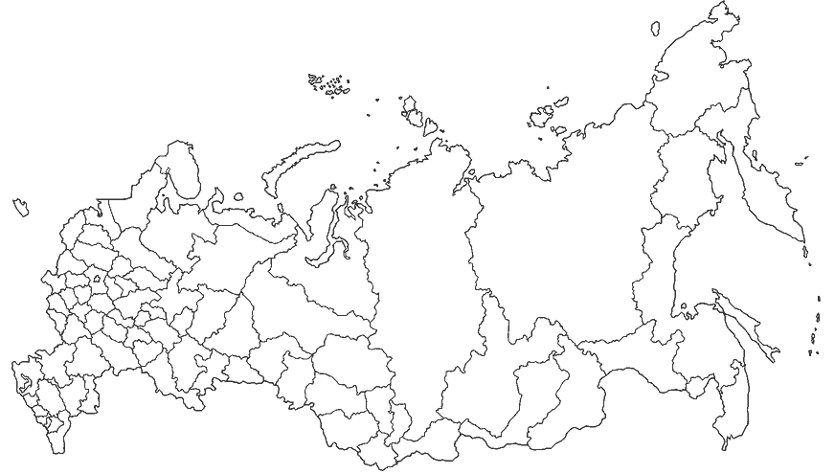
Дети: это карта России.
Воспитатель. Да правильно это карта России, которую можно раскрашивать. Рассмотрите её внимательно и найдите территорию Мордовии.
А теперь возьмите, карандаш зелёного цвета и раскрасьте, чтобы наша малая Родина была видна на этой карте.
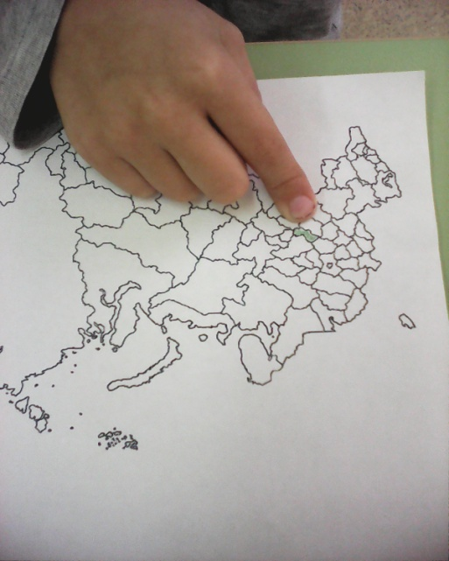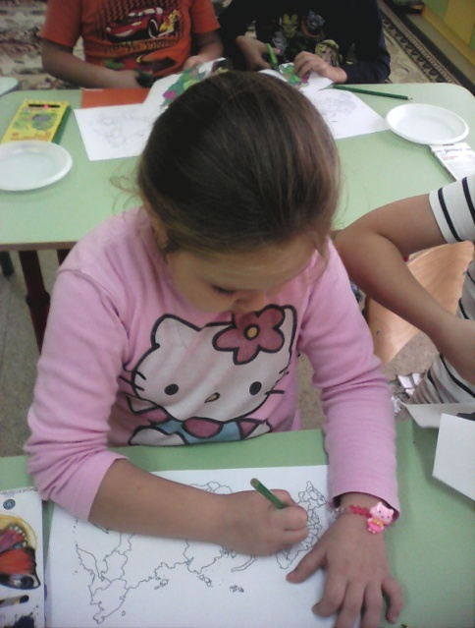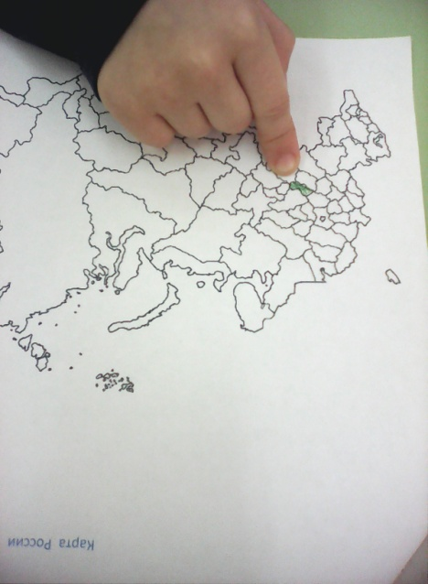
(Дети выполняют задание)
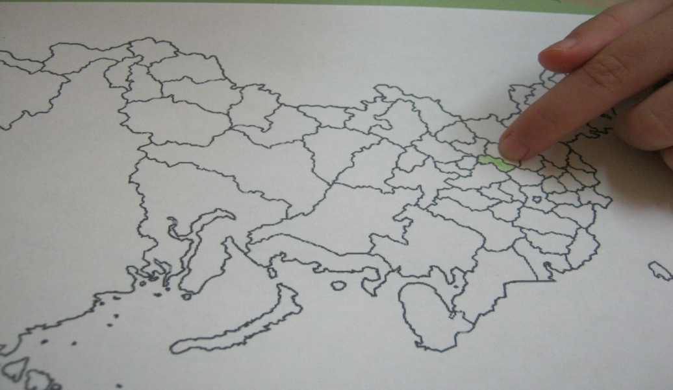

А как вы понимаете, что же это такое малая Родина?
Дети. Малая Родина это дом, в котором я живу, это мои родители, деревня, город.
Воспитатель. Ребята, а где ваша малая Родина?
Дети. Моя малая Родина здесь, в Саранске.
Воспитатель: правильно, потому что здесь живёте вы и ваши родители, значит это ваша малая Родина. Наш родной город Саранск. Но Саранск это не просто город это столица нашей республики.
Звучит музыка.
Воспитатель. Что это? Да это Незнайка к нам в гости идёт.
(Воспитатель берёт куклу, на плече у Незнайки сумочка.)
Незнайка: Привет! Ребята, а я куда приехал?
Дети: в детский сад.
Незнайка: а как называется ваш город?
Дети: наш город называется Саранск.

Незнайка: а я живу в Цветочном городе, у нас много цветов. Поэтому у него такое название. Знаете как там красиво?! А ещё у нас в городе есть много разных зданий, но я забыл, как они называются. Помогите, пожалуйста, мне их вспомнить? Поможете?
Дети: поможем.
Незнайка: тогда слушайте мои загадки.
1.В этом домике врачи ждут людей, чтоб их лечить.
Всем они помочь, готовы - отпускают лишь здоровых. (Больница)

2.Стоит весёлый, светлый дом. Ребят проворных много в нём. Там пишут и считают, рисуют и читают (школа).
3. Это что за чудный дом? Сто детишек в доме том, дом детишкам очень рад. Что же это… (детский сад)
4. Шумят повсюду поезда, и едут люди кто куда.
Со всех сторон, со всех концов, кто ждёт прибытий поездов.
Того мы приглашаем в зал, что называется… (вокзал)

5. Ты можешь здесь купить конверт.
Послать посылку срочно. Всем передать большой привет.
Ведь это здание это… (почта)

6. Если кто- то заболел. Все идут лечиться в городскую,
областную, детскую… (больницу)

7. Если холодильник пуст, закончились продукты.
Ты сюда входи скорее. И бери корзину, покупай, что по - вкуснее.
в нашем… (магазине)

Незнайка: Какие же вы молодцы. Все мои загадки отгадали.
А вы знаете названия улиц вашего города? (Ответы детей)
-А какие в вашем городе есть достопримечательности.
(Ответ детей).
Незнайка: Что и домашний адрес знаете? (Ответы детей)
Игра «Назови домашний адрес».
Незнайка: Вот здорово, так много правильных ответов я услышал.
- А у меня для вас есть сюрприз.
Воспитатель. Какой сюрприз?
Незнайка: он лежит у меня в сумочке.
(Воспитатель достаёт из сумочки цветную карту Мордовии)
Незнайка: кто знает, что это такое?
Ответ детей: это карта Мордовии.
Незнайка: вы знаете, что это карта вашей республики?!
Незнайка: тогда я вам предлагаю выполнить моё задание: вырезать карту Мордовии и наклеить её на картон

(дети выполняют задание).
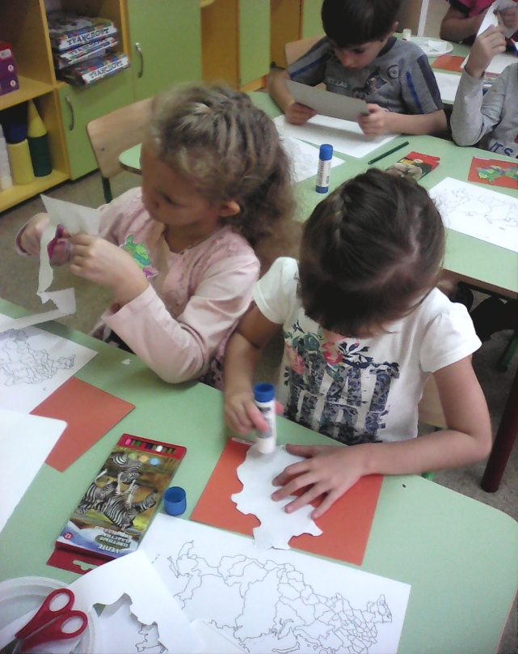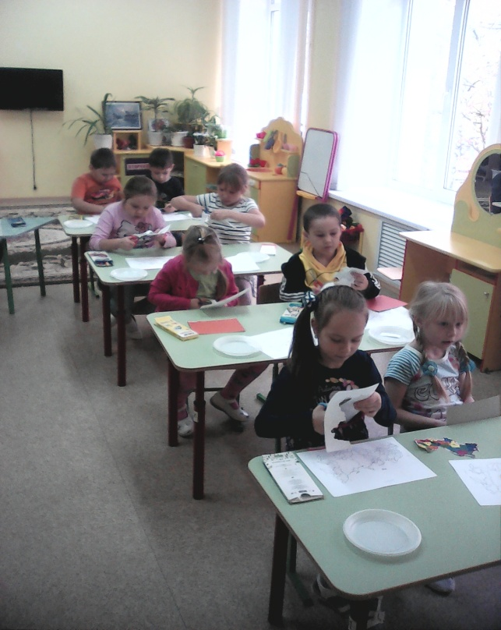

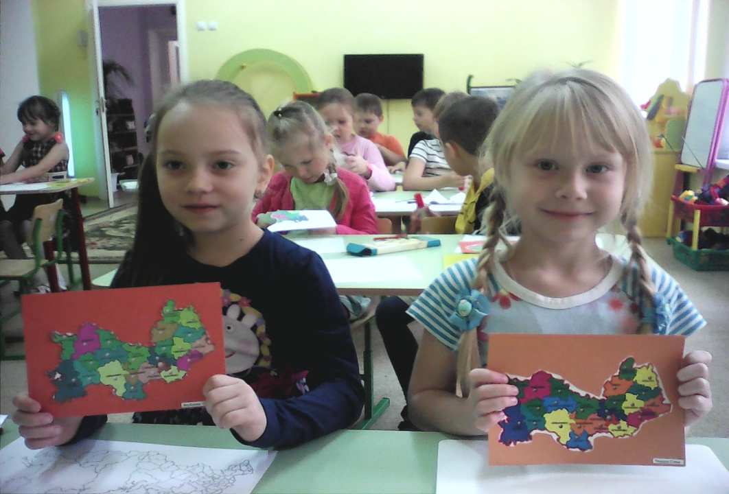
Незнайка: Какие вы молодцы! Выполнили моё задание очень аккуратно и правильно. Спасибо.
А мне пора возвращаться в Цветочный город, там меня ждут мои друзья. До свидания, ребята.
Воспитатель: Скажите, мне, пожалуйста, ребята, о чём мы говорили сегодня и что делали на занятии?
Дети: мы говорили о нашей Родине России и о малой Родине Мордовии. Рассматривали карты России и Мордовии, слушали стихи, выполняли задания нашего гостя Незнайки.
Воспитатель: мне очень понравилось, как сегодня вы работали на
занятии. Внимательно слушали, аккуратно выполняли задания,
правильно отвечали на вопросы. Вы все молодцы. Спасибо.

